《中国近现代史纲要》官方笔记-精讲 1
必修一·1
第一章 反对外国侵略的斗争
一、思维导图
二、知识点
第一节 马戛尔尼使团访华与大清帝国的衰落
【知识点 1】帝国主义列强对中国的军事侵略☆☆☆
1.乾隆朝后期，清王朝由强盛转向衰落。对外关系上，实行闭关锁国政策。
2.虎门销烟：1839 年 6 月
3.第一次鸦片战争：1840 年～1842 年
4.中英《南京条约》
（1）割让香港岛给英国。
（2）开放广州、厦门、福州、宁波、上海为通商口岸。
（3）中国近代史上的第一个不平等条约，中国开始沦为半殖民地半封建社会。
5.第一次鸦片战争后签订的不平等条约（1）中英《南京条约》
（2）中美《望厦条约》
（3）中法《黄埔条约》
6.第二次鸦片战争：1856 年～1860 年
7.英法联军火烧圆明园：1860 年 10 月 18 日
8.《天津条约》（中、英、法、俄、美，1858 年）：允许外国公使常驻北京。
9.《北京条约》（中、俄、英、法，1860 年）
（1）开放天津作为通商口岸。
（2）割让香港岛对岸的九龙半岛南端和昂船洲给英国。
【知识点 2】抵御外来侵略的斗争☆
三元里抗英（1841 年）：中国近代史上中国人民第一次大规模的反侵略武
装斗争。
第二节 中国近代史上“不败而败”的战争
【知识点】中法战争☆
1.中法战争（1883 年～1885 年）：由于法国侵略中国和越南而引起的一次战争。
2.镇南关大捷
1885 年 3 月，冯子材（1818 年～1903 年）率领清军和当地民众在镇南关取
得关键性胜利，完全扭转了整个中法战局，史称镇南关大捷。
3.1885 年《中法新约》：中法战争中国不败而败。
第三节 台独教父李登辉媚日卖国背后真相
【知识点 1】甲午战争和《马关条约》的签订☆☆☆
1.朝鲜东学党起义：1894 年
2.甲午中日战争（1894 年）形势：
平壤战役（左宝贵战死平壤）→黄海海战（致远舰管带邓世昌、经远舰管带
林永升在黄海战斗中为国捐躯）→旅顺大屠杀（1894 年 11 月）→威海卫海战
黄海海战之舰队：
清军：致远、经远、超勇、扬威、广甲
日军：松岛、吉野、比睿、赤城、西京丸3.中日《马关条约》（1895 年）
1895 年，李鸿章与日本代表签订了丧权辱国的中日《马关条约》。
割去辽东半岛、台湾全岛及所有附属各岛屿和澎湖列岛给日本。1945 年，
日本投降，被日本占领 50 年之久的台湾以及澎湖列岛，由中国收回。
【知识点 2】粉碎瓜分中国的图谋☆
1.帝国主义列强掀起瓜分中国狂潮
（1）美国：门户开放
（2）俄国：东北、新疆（领土最大）
（3）德国：山东
（4）英国：长江流域、香港、西藏
（5）日本：台湾、福建
（6）法国：强租广州湾；云南、广西、广东
中日甲午战争后，帝国主义列强对中国的侵略和瓜分达到高潮。
2.列强未能分裂中国的原因
（1）帝国主义列强之间的矛盾和相互制约，是一个重要原因。
（2）最根本原因是中国人民进行了不屈不挠的反侵略斗争。
第四节 慈禧太后一生中最高光时刻
【知识点 1】义和团运动和《辛丑条约》的签订☆☆☆
1.义和团运动：1900 年
2.慈禧出逃西安：1900 年 8 月
3.《辛丑条约》（1901 年）：清政府与英国、美国、日本、俄国、法国、德国、
意大利、奥匈、比利时、西班牙、荷兰十一个国家签订。
（1）向各国赔款共计 4.5 亿两白银，分 39 年还清，本息合计 9.82 亿两（白银）。
（2）清政府保证严禁人民参加反帝运动。
（3）标志着中国完全沦为半殖民地半封建社会。
【知识点 2】近代以来中国社会的变化☆☆☆
第一次鸦片战争后，外国列强对华进行商品输出；第二次鸦片战争后，外国
列强对华进行资本输出。1.社会性质：封建社会→半殖民地半封建社会（1840 年第一次鸦片战争，是封
建的中国变为半殖民地半封建的中国的转折点）。
2.社会阶级：农民阶级、地主阶级→工人阶级、资产阶级
3.社会矛盾：农民阶级和地主阶级的矛盾→帝国主义和中华民族的矛盾、封建主
义和人民大众的矛盾。
【知识点 3】民族意识的觉醒☆☆☆
【知识点回顾&总结】
1.帝国主义列强对中国的军事侵略
（1）1840 年，第一次鸦片战争
中英《南京条约》：南京条约割香港、开放广厦福宁上。
中美《望厦条约》
中法《黄埔条约》
（2）1856 年，第二次鸦片战争
《天津条约》（1858 年）：允许外国公使常驻北京。
《北京条约》（1860 年）：开津赔九。
（3）1883 年，中法战争
（4）1894 年，中日甲午战争
《马关条约》（1895 年）：将台湾岛割让给日本。
（5）1900 年，八国联军侵华战争
《辛丑条约》：半殖半封确立。
2.抵御外来侵略的斗争
（1）近代史上中国人民第一次大规模的反侵略武装斗争是 1841 年三元里抗英斗争。
（2）甲午中日战争北洋水师致远舰管带邓世昌英勇殉国。
3.近代中国社会的演变
（1）社会性质：封建社会→半殖民地半封建社会。
（2）社会阶级：农民、地主→工人阶级、资产阶级。
（3）社会矛盾：农民阶级和地主阶级的矛盾→帝国主义和中华民族的矛盾、封
建主义和人民大众的矛盾。
4.帝国主义列强掀起瓜分中国狂潮
（1）英国：长江流域、香港、西藏等
（2）法国：云南、广西、广东
（3）德国：山东
（4）日本：福建
（5）美国：“门户开放”政策
（6）俄国：东北、新疆等

必修一·2
第二章 对国家出路的早期探索
一、思维导图
二、知识点
第一节 农民群众斗争风暴的起落
【知识点 1】太平天国农民运动始末☆☆☆
1843 年，洪秀全（1814～1864）创立拜上帝教
1851 年 1 月，金田起义
1851 年 9 月，永安建制（封王建制：天王洪秀全、东王杨秀清、
西王萧朝贵、南王冯云山、北王韦昌辉、翼王石达开）
1853 年 3 月，定都天京
《天朝田亩制度》的颁布
颁布时间：1853 年冬
解决问题：土地
解决方案：平均分配（凡天下田，天下人同耕，有田同耕，有饭
同食，有衣同穿，有钱同使）
【知识点 2】太平天国的历史意义☆☆
1.内部：
（1）沉重打击了封建统治阶级，强烈撼动了清政府的统治根基；
（2）批判了以儒家为代表的封建统治思想。
2.外部：
（1）打击了外国侵略势力；
（2）掀起了亚洲反殖民主义的大潮。
3.文件：两个文件让中国旧式农民起义达到最高峰。
【知识点 3】太平天国失败原因☆☆
1.缺乏先进阶级的领导。（根本原因）
1856 年上半年，达到了军事上的全盛
1856 年 9 月，天京事变（东王杨秀清、北王韦昌辉先后被杀，
在天王洪秀全的猜忌下，翼王石达开率部出走后败亡。天京事变
是太平天国由盛转衰的转折点）
1859 年，《资政新篇》
颁布时间：1859 年
人物：洪仁玕
解决问题：作为统筹全局的建议，挽救太平天国统治危局
解决方案：
（1）政治：加强中央集权，制定法律、制度。
（2）经济：提倡资本主义“雇佣制”。
（3）思想文化：设新闻官；改革弊政；兴办福利事业。
（4）外交：主张同世界各国交往、通商。
方案特点：带有资本主义色彩
1864 年 7 月，清军攻破天京，太平天国失败2.没有科学理论的指导。
3.笼统地把信奉上帝的西方人称为“洋兄弟”。
第二节 地主阶级统治集团“自救”活动的兴衰
洋务运动是在 19 世纪 60 年代清政府镇压太平天国农民起义（1851 年～1864
年）的过程中和第二次鸦片战争（1856 年～1860 年）结束后兴起的。
【知识点 1】洋务派的形成☆☆☆
1.时间：19 世纪 60 年代。
2.目的：为有效镇压太平天国起义（首要目的），从近代军用工业着手。
3.首领：奕䜣。
4.指导思想：冯桂芬对兴办洋务事业的指导思想最先作出较完整的表述，后被概
括为：“中学为体，西学为用”。
5.办事机构：1861 年，总理各国事务衙门（综理洋务的中央机关）。
【知识点 2】洋务事业☆☆☆
1.工业：兴办近代企业——先军后民
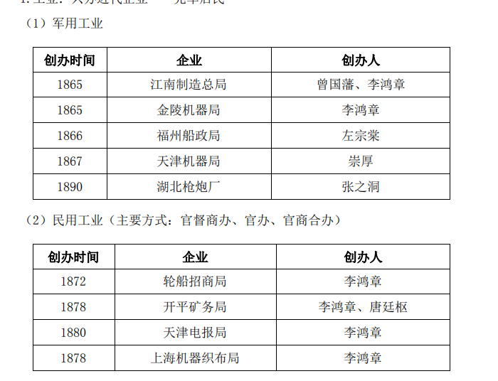
2.军事：建立新式海军
（1）分别建成福建水师、广东水师、南洋水师、北洋水师。
（2）1894 年～1895 年，甲午中日战争，北洋水师全军覆没，标志着洋务运动的失败。
3.教育：兴办新式学堂、派遣留学生
（1）京师同文馆：近代中国第一个翻译学堂。
（2）赴美幼童：洋务时期派遣的留学生是近代中国向西方派遣的第一批留学生。
【知识点 3】洋务运动的历史作用☆☆
1.工业：客观上促进工业和民族资本主义的发展。
2.教育：成为近代教育的开端。
3.文化：传播新知识，打开了人们的眼界。
4.社会：引起社会风气和价值观念的变化。
【知识点 4】洋务运动的失败原因☆☆
1.洋务运动具有封建性。
2.洋务运动对西方列强具有依赖性。
3.洋务企业的管理具有腐朽性。
4.顽固派的阻挠。
必修一·3
第二章 对国家出路的早期探索
二、知识点
第三节 维新运动的兴起与夭折
中日甲午战争（1894 年～1895 年）中，北洋水师全军覆没，标志着洋务运
动的失败。亡国灭种的威胁迫使中国人去探求新的救国方案。以康有为、梁启超、
谭嗣同、严复等为代表的资产阶级维新派掀起了一场维新救亡运动（“戊戌变
法”）。
【知识点 1】维新派的宣传活动☆☆☆
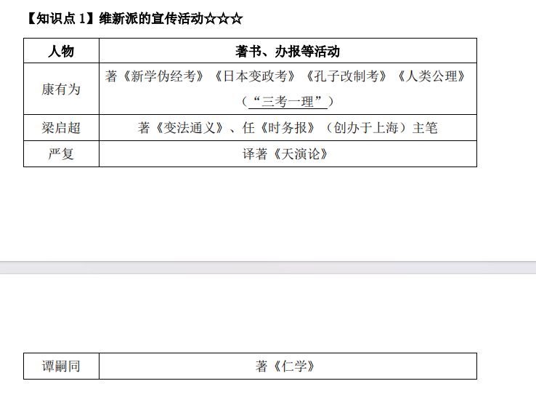
译著《天演论》【知识点 2】维新派与守旧派的论战☆☆☆
1898 年 3 月，洋务派代表张之洞在《劝学篇》中，宣扬“中学为体、西学
为用”思想，对抗维新变法。
1.论战的主要问题
（1）要不要变法；
（2）要不要兴民权、设议院，实行君主立宪；
（3）要不要废八股、改科举和兴学堂。
2.实质：是资产阶级思想和封建主义思想在中国的第一次正面交锋。
3.维新变法过程梳理
（1）公车上书：1895 年，维新派登上历史舞台。
（2）变法开始：1898 年 6 月 11 日，光绪皇帝（爱新觉罗·载湉，1871 年 8 月
14 日～1908 年 11 月 14 日）颁布《定国是诏》。
（3）戊戌政变：1898 年 9 月 21 日，守旧势力发动戊戌政变（慈禧，1835 年 11
月 29 日～1908 年 11 月 15 日，重新“训政”）。
（4）“戊戌六君子”被杀：1898 年 9 月 28 日，谭嗣同、刘光第、林旭、杨锐、
杨深秀、康广仁六人被守旧派杀害。
【知识点 3】维新运动的历史意义☆☆
1.是一场思想启蒙运动。
2.在改革社会风气方面也有不可低估的意义。
3.是一次爱国救亡运动。
4.是一场资产阶级性质的政治改革运动。
【知识点 4】维新运动失败原因☆☆
1.主要原因：维新派自身的局限和以慈禧太后为首的强大的守旧势力的反对。
2.自身原因（弱点和局限）：
（1）不敢否定封建主义。
①政治上：不敢根本否定封建君主专制制度。
②经济上：不敢否定（没有触及）封建土地所有制。
谭嗣同
著《仁学》③文化上：提倡学习西方，却借孔子之名“托古改制”。
（2）对帝国主义抱有幻想。
（3）脱离人民群众。
第三章 辛亥革命
一、思维导图
二、知识点
第一节 举起近代民族民主革命的旗帜
【知识点 1】辛亥革命爆发的背景条件☆☆
1.民族危机加深，社会矛盾激化。
（1）1904 年至 1905 年，日俄战争。
（2）清末民变四起。
2.清末“新政”及其破产。
3.资产阶级革命派的阶级基础和骨干力量。
【知识点 2】资产阶级革命派的活动☆☆
1.兴中会
（1）地位：中国第一个资产阶级革命组织
（2）创始人：孙中山
（3）时间：1894 年（4）地点：美国檀香山
（5）誓词：驱除鞑虏，恢复中国，创立合众政府
2.中国同盟会
（1）地位：近代中国第一个全国性的资产阶级性质的政党
（2）创始人：孙中山、黄兴
（3）时间：1905 年
（4）地点：东京
（5）机关报：《民报》
（6）纲领：驱除鞑虏，恢复中华，创立民国，平均地权
（7）意义：标志着中国资产阶级民主革命进入了一个新的阶段
3.革命派代表人物及相关的著书立说
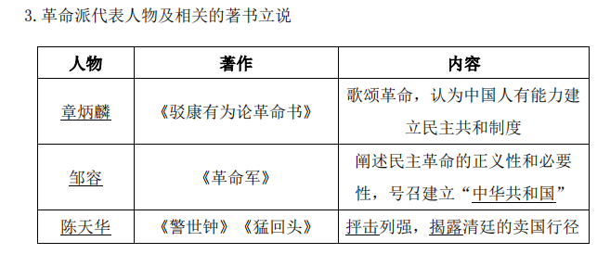
【知识点 3】三民主义学说和关于革命与改良的辩论☆☆☆
1.“三民主义”
（1）内容：民族、民权、民生三大主义
（2）提出：1905 年 11 月，《民报》发刊词
（3）来源：中国同盟会纲领
2.三民主义学说 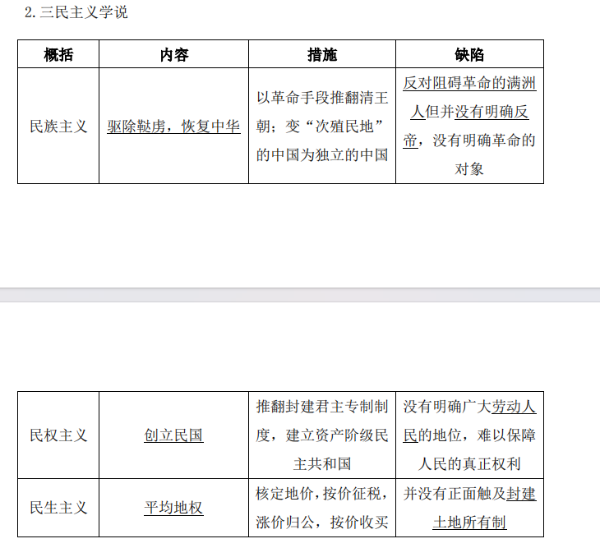
3.革命派与改良派的论战
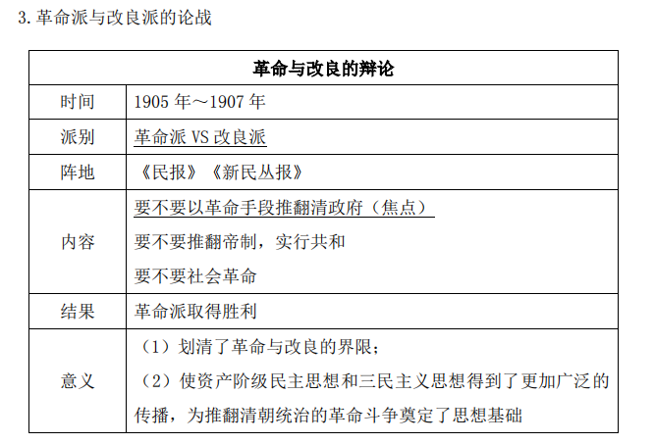
4.中国近代史上三次重要的思想论战
（1）洋务派与顽固派的论战
（2）维新派与守旧派的论战
（3）革命派与改良派的论战
必修一·4
第三章 辛亥革命
一、思维导图
二、知识点
第二节 辛亥革命的胜利与失败
【知识点 1】封建君主专制制度的覆灭和中华民国的建立☆☆☆
1.黄花岗起义
1911 年，黄兴带领革命党人发动广州起义，也称“黄花岗起义”。
2.保路风潮
（1）时间：1911 年 5 月。
（2）起因：清政府为筹集借款，将粤汉、川汉铁路的路权出卖给帝国主义。
（3）经过：宣布“铁路干线收归国有”。
（4）结果：湖北、湖南、广东、四川四省民众的强烈反对。
3.武装起义和各地响应以及中华民国临时政府宣告成立
（1）1911 年 10 月 10 日晚，武昌首役打响。
（2）1911 年 10 月 11 日，成立湖北军政府，推黎元洪为都督。
（3）1912 年 1 月 1 日，中华民国临时政府正式成立，改国号为“中华民国”，孙中山就任临时大总统。
（4）1912 年 2 月 12 日，清帝下诏退位。
（5）1912 年 3 月，临时参议院颁布《中华民国临时约法》，这是中国历史上第
一部具有资产阶级共和国宪法性质的法典。
【知识点 2】北洋军阀的统治和反对北洋军阀的斗争☆☆
1.袁世凯篡夺革命果实
（1）1912 年 2 月 13 日，孙中山提出辞职。
（2）1912 年 3 月 10 日，袁世凯（1859 年～1916 年，代表大地主和买办资产阶
级利益的北洋军阀政权）在北京就任中华民国临时大总统。
（3）1914 年 5 月，袁世凯颁布《中华民国约法》。
（4）1915 年 12 月 12 日，袁世凯复辟帝制（发表接受帝位申令）。
2.再次革命（反对北洋军阀的斗争）
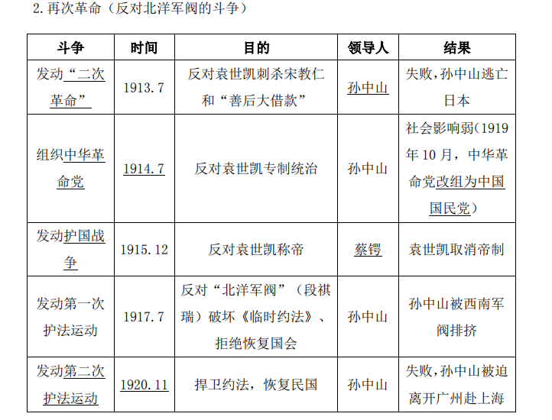
【知识点 3】辛亥革命的意义☆☆☆
1.思：传播了民主共和的理念，推动了思想解放；
2.变：推动了社会变革、社会经济（民族资本主义经济）的发展，促进了社会风
气的改变和人们的精神解放；
3.清：它推翻了清王朝在中国的统治，沉重打击了中外反动势力在中国的统治；
4.帝：打击了帝国主义在华势力，为亚洲各国人民革命斗争提供范例，推动了亚
洲各国民族解放运动的高涨；
5.国：宣告了封建君主专制制度的结束和中华民国的建立。
【知识点 4】辛亥革命的局限性☆☆☆
1.党：没有建立坚强有力的革命政党，发挥团结一切革命力量的强有力的核心作
用。
2.人：没有充分发动和依靠民众。
3.纲：没有提出彻底的反对帝国主义和反对封建主义的革命纲领。
第四章 开天辟地的大事变
一、思维导图
二、知识点
第一节 新文化运动与五四运动
辛亥革命失败后，以袁世凯为首的北洋军阀继续利用封建专制思想禁锢民众
的头脑，尊孔读经的复古逆流甚嚣尘上。一部分民主主义知识分子开始从思想文
化方面反思辛亥革命。【知识点 1】新文化运动☆☆☆
1.兴起标志：1915 年 9 月，陈独秀在上海创办《青年杂志》。
2.主要内容：
（1）提倡民主和科学。
（2）提倡新道德，反对旧道德。
（3）提倡白话文，反对文言文，提倡新文学，反对旧文学。1918 年 5 月，鲁迅
发表《狂人日记》，这是中国（新文学运动的）第一篇白话文小说。
3.意义：
（1）沉重打击了封建专制主义（它是资产阶级民主主义的新文化同封建主义旧
文化的斗争）。
（2）开启了思想解放的潮流。
（3）它为中国先进分子接受马克思主义准备了适宜的土壤。
4.局限性：
（1）简单把资产阶级共和国方案失败的根本原因归之于思想文化。
（2）局限在知识分子的圈子内，没有把运动普及到工农群众中去（离开改造产
生封建思想的社会环境的革命实践，仅仅依靠少数人的呐喊、依靠有限的宣传手
段）。
（3）不少人在思想方法上存在绝对肯定或绝对否定的形式主义偏向。
【知识点 2】俄国十月革命和马克思主义在中国的传播☆☆☆
1.俄国十月革命
1917 年 11 月 7 日（俄历 10 月 25 日），俄国十月革命爆发。十月革命推动
中国的先进分子从资产阶级民主主义转向社会主义。
2.马克思主义在中国的传播
李大钊（1889 年～1927 年）最先由民主主义者转变为共产主义者，在中国
大地率先举起马克思主义旗帜。
其代表作有：《庶民的胜利》（1918）《法俄革命之比较观》（1918）《我
的马克思主义观》（1919）。
【知识点 3】五四运动☆☆☆
1.导火索：巴黎和会上中国外交的失败。2.过程发展：
（1）1919 年 5 月 4 日，五四运动爆发。
（2）1919 年 6 月 5 日，上海工人阶级罢工。
（3）1919 年 6 月 10 日，北洋军阀政府释放被捕学生。
（4）1919 年 6 月 28 日，中国政府代表拒绝出席巴黎和会签字仪式。
3.历史意义：
1840 年的鸦片战争，使中国开始沦为半殖民地半封建社会，中国各阶层人
民在屈辱苦难中奋起反抗；1949 年的新中国成立，标志我国半殖民地半封建社
会结束。近代中国革命（资产阶级民主革命）包括旧民主主义革命（1840 年鸦
片战争到 1919 年五四运动）和新民主主义革命（1919 年五四运动到 1949 年中
华人民共和国成立）两个阶段。五四运动具有以辛亥革命为代表的旧民主主义革
命（太平天国运动、洋务运动、戊戌维新、辛亥革命）所不具备的历史特点和历
史意义。
（1）群众：广泛地动员和组织了群众，是一场真正群众性的革命运动。青年学
生起了先锋作用，工人阶级第一次作为独立了的政治力量登上历史舞台，在运动
后期发挥了主力军作用（中国工人阶级开始以独立的姿态登上历史舞台）。
（2）思想：促进了马克思主义在中国的广泛传播，促进了马克思主义同中国工
人运动的结合，为中国共产党的成立作了思想和干部上的准备。
（3）彻底：中国近代史上一次彻底的反帝反封建的革命运动。
（4）开始：是中国新民主主义革命的伟大开端。
必修二·1
第四章 开天辟地的大事变
一、思维导图
二、知识点
第二节 马克思主义传播与中国共产党诞生
【知识点 1】早期马克思主义传播☆☆
1.早期马克思主义者代表人物
初创期的中国各地共产党早期组织成员，都是一些知识分子，其中最著名的
就是“南陈北李”——陈独秀和李大钊。
2.早期马克思主义思想运动
（1）研究和宣传马克思主义的社团
①1920 年 3 月，在李大钊指导下，邓中夏、高君宇等在北京大学成立马克思学
说研究会。
②1920 年 5 月，陈独秀在上海成立马克思主义研究会。
（2）中国共产党的早期组织
①中国第一个地方共产党组织成立：1920 年 8 月，上海共产主义小组在上海成立，陈独秀任书记，成员有李汉俊、李达等。
②北京共产主义小组成立：1920 年 10 月，李大钊、张申府、张国焘发起成立北
京共产党早期组织，李大钊为书记。
【知识点 2】中国共产党的成立及历史意义☆☆☆
1.中国共产党的成立
1921 年 7 月 23 日，中国共产党第一次全国代表大会在上海召开（最后一次
会议移至浙江嘉兴南湖的一条游船上举行，这条游船后来被称为“红船”），宣
告中国共产党的成立。
2.中国共产党成立的历史意义
（1）领导：它标志着中国革命终于有了一个坚强的领导核心。
（2）思想：中国革命从此有了一个科学的指导思想。
（3）世界：沟通了中国革命与世界革命的联系，把中华民族的解放运动同世界
无产阶级社会主义革命运动相联结并成为其中一部分。
【知识点 3】中共二大和工农运动的发动☆☆☆
1.中共二大
（1）时间：1922 年 7 月。
（2）地点：上海。
（3）内容：制定了彻底的反帝反封建的革命纲领（最高纲领、最低纲领）。
（4）意义：中共二大在中国近代史上第一次明确提出了反帝反封建的民主革命
纲领，解决了分清敌友这个革命的首要问题。
2.工农运动的发动
（1）工人运动方面：
①香港海员罢工——中国第一个工人运动的高潮的起点。
②京汉铁路工人罢工——中国工人运动第一次高潮的终点。
（2）农民运动方面：
1921 年 9 月，沈定一等在浙江省萧山县衙前村成立了第一个农民协会（组
织开展反抗地主压迫与剥削的斗争）。
第三节 国共合作与国民革命【知识点 1】第一次国共合作的形成与国民革命的兴起☆☆
1.第一次国共合作的形成
（1）中国共产党促成国共合作的努力——中共三大召开
①时间：1923 年 6 月。
②内容：大会集中讨论了建立革命统一战线的问题，决定全体共产党员以个人名
义加入国民党（党必须在政治上、思想上、组织上保持自己的独立性）。
（2）中国国民党促成国共合作的努力——国民党一大召开
①时间：1924 年 1 月。
②内容：确立了“联俄、联共、扶助农工”三大政策。对三民主义作了新的阐释，
国民党“新三民主义”（民族、民权、民生）和中国共产党在民主革命阶段的纲
领基本一致，成为国共合作的政治基础和革命统一战线的共同纲领。
2.国民革命的兴起
（1）第一阶段：工农运动再次高涨（恢复和发展）。
（2）第二阶段：黄埔军校建立。
（3）第三阶段：孙中山逝世。
（4）第四阶段：中共四大。
（5）第五阶段：工人运动高潮的兴起。
五卅运动：1925 年上海的“五卅惨案”掀起全国反对帝国主义的民族运动
浪潮。五卅运动，成为全国范围的大革命风暴兴起的标志。
省港大罢工（世界罢工之最）：1925 年 6 月起，广州、香港两地工人举行
省港大罢工。这次大罢工前后坚持了 16 个月。
【知识点 2】北伐战争☆
1.北伐直接目标：打倒帝国主义支持下的北洋军阀（的统治）。
2.北伐战略方针：首先以主力进军两湖，消灭吴佩孚；然后引兵东向，消灭孙传
芳；最后北上解决张作霖。
【知识点 3】国共合作的破裂与国民革命的失败☆☆
1.国民党右派发动的反共政变
（1）1927 年 4 月 12 日，蒋介石在上海发动“四·一二政变”，以“清党”名
义捕杀共产党员和革命群众。（2）1927 年 7 月 15 日，汪精卫宣布同共产党决裂，开始大屠杀（“七·一五
政变”）。标志着第一次国共合作全面破裂，大革命最终失败。
2.国民革命失败的原因
（1）主观原因：
①共产国际的错误指挥（导）。
②陈独秀的右倾机会主义错误。
③中国共产党处于幼年时期。
（2）客观原因：
①敌我力量悬殊。
②革命统一战线内部出现剧烈分化。
第五章 中国革命的新道路
一、思维导图
二、知识点
第一节 国民党在全国的统治和中间党派的政治主张
【知识点 1】国民党全国政权的建立及其独裁统治☆☆
1.国民党在全国统治的建立
（1）宁汉合流：1927 年七·一五政变后，国民党的南京国民政府和武汉国民政
府仍然互相对峙。经过几番周折，宁、汉合流。1928 年 2 月，南京国民政府改组，武汉国民政府不复存在。
（2）东北易帜：1928 年 12 月 29 日，张学良宣布“遵守三民主义，服从国民政
府，改易旗帜”，史称“东北易帜”。北洋军阀不再作为独立的政治力量继续存
在，国民党在全国范围内建立了自己的统治。
（3）国民党军事独裁的表现：
①建立庞大的军队。
②建立密布全国的特务系统。
③大力推行保甲制度。
④厉行文化专制主义。
国民党一党专政的军事独裁统治确立。
2.国民党统治下的中国社会经济
国民党在全国的统治建立以后，官僚买办资本急剧膨胀起来。它和国家政权
结合在一起，同外国帝国主义、本国地主阶级结合在一起，成为买办的封建的国
家垄断资本，成为国民党统治的经济基础。官僚资本的垄断活动，首先和主要的
是在金融业方面开始的。
【知识点 2】中间党派的活动及其政治主张☆
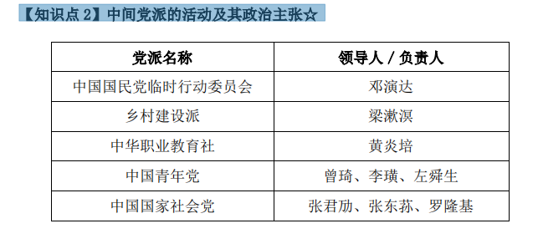
第二节 中国共产党对革命新道路的艰苦探索
【知识点 1】土地革命战争的兴起和人民军队的创建☆☆☆
1.南昌起义
（1）1927 年 8 月 1 日，周恩来、贺龙、叶挺、朱德等人，率领北伐军 2 万多人
在南昌起义。
党派名称
领导人／负责人
中国国民党临时行动委员会
邓演达
乡村建设派
梁漱溟
中华职业教育社
黄炎培
中国青年党
曾琦、李璜、左舜生
中国国家社会党
张君劢、张东荪、罗隆基（2）南昌起义的历史意义：
①它打响了武装反抗国民党反动统治的第一枪。
②它成为共产党独立领导革命战争、创建人民军队和武装夺取政权的伟大开端。
③它揭开了土地革命战争的序幕。
2.八七会议
（1）时间：1927 年 8 月 7 日。
（2）地点：汉口。
（3）内容：
①会议彻底清算了大革命后期陈独秀的右倾机会主义错误，确定了土地革命和武
装斗争的方针，并选出了以瞿秋白为首的中央临时政治局。
②毛泽东在发言中着重阐述了农民问题和武装斗争对于中国革命的极端重要性，
特别提出“须知政权是由枪杆子中取得的。”
（4）意义：八七会议给正处在思想混乱和组织涣散中的中国共产党指明了出路；
是由大革命失败到土地革命战争兴起的一个历史转折点。
3.秋收起义
（1）时间：1927 年 9 月 9 日。
（2）地点：湘赣边界。
（3）起义：毛泽东领导的湘赣边界秋收起义。
（4）特点：第一，公开打出了“工农革命军”的旗帜；第二，有数量众多的工
农武装参加。
4.三湾改编
（1）毛泽东在三湾村对起义部队进行改编：
①将原有的一个师缩编为一个团；
②在部队中建立共产党各级组织，将党的支部建在连上；
③成立各级士兵委员会，部队内部实行民主管理。
（2）意义：三湾改编成为建设共产党领导的新型人民军队的重要开端。
5.创建井冈山革命根据地
（1）1927 年 10 月 7 日，毛泽东在江西宁冈县茅坪，开始了创建井冈山农村革
命根据地的斗争。（2）意义：
①一把火：点燃了“工农武装割据”的星星之火；
②一条路：它从实践上开辟了一条在敌我力量十分悬殊的情况下，共产党深入农
村保存和发展革命力量的正确道路。
6.土地革命/十年内战时期部分内容梳理
（1）1927 年 8 月 1 日，南昌起义，第一枪。
（2）1927 年 8 月 7 日，八七会议，枪杆子出政权。
（3）1927 年 9 月，秋收起义，工农革命军。
（4）1927 年 9 月至 10 月，三湾改编，新型人民军队。
（5）1927 年 10 月，创建井冈山根据地，工农武装割据
【知识点 2】农村包围城市、武装夺取政权道路的开辟☆☆☆
1.共产党人对于革命新道路的探索
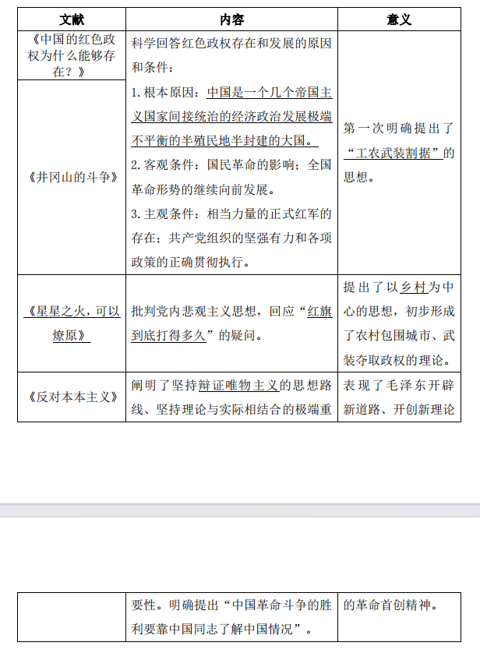
2.红军反“围剿”作战
（1）时间：1930 年 10 月到 1931 年 7 月。方针：诱敌深入、避敌主力、打其虚
弱。成果：①红一方面军连续粉碎了国民党军队的前三次“围剿”。②中央革命
根据地建立。
（2）时间：1932 年 12 月到 1933 年 3 月，第四次反“围剿”胜利。
3.土地革命
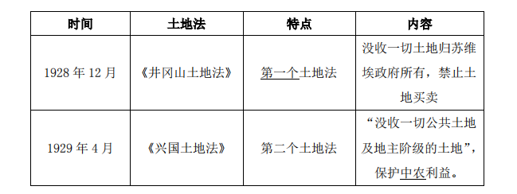
必修二·2
第五章 中国革命的新道路
一、思维导图
二、知识点
第三节 中国革命在探索中曲折前进
【知识点 1】土地革命战争的发展及其挫折☆☆
1.农村革命根据地的建设
中华苏维埃第一次全国代表大会：
（1）时间：1931 年 11 月。
（2）地点：江西省瑞金县叶坪村。
（3）成果：
①宣告了中华苏维埃共和国临时中央政府的成立。
②毛泽东当选为中央执行委员会主席（临时中央政府主席）。
③中华苏维埃共和国实行各级工农兵代表大会制度，是中国历史上第一个全国性的工农民主
政权，是中国共产党在局部地区执政的重要尝试。
2.土地革命的严重挫折
20 世纪二三十年代，党内发生的三次“左”倾错误
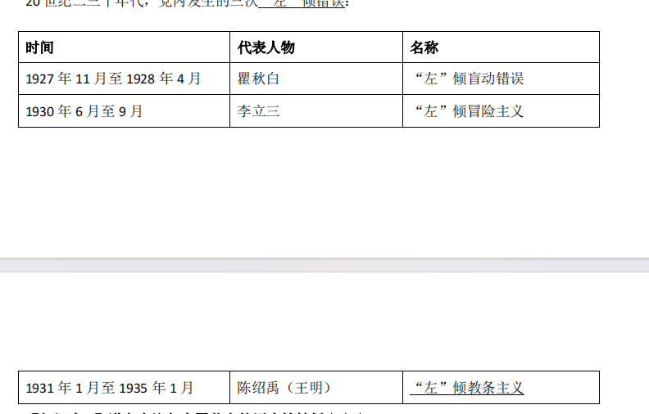
【知识点 2】遵义会议与中国革命的历史性转折☆☆☆
1.中央红军实施战略大转移
1934 年 10 月，中共中央机关和中央红军（即红一方面军）主力向西突围转移，开始了震惊
中外的长征。
2.遵义会议的胜利召开
（1）时间：1935 年 1 月 15 日至 17 日。
（2）地点：遵义。
（3）内容：会议集中全力解决了当时具有决定意义的军事和组织问题。
（4）军事三人团：毛泽东、周恩来、王稼祥。
（5）负责党中央：张闻天。
3.遵义会议的历史意义
（1）确立了以毛泽东为代表的的马克思主义正确路线在中共中央的领导地位，开始形成以
毛泽东同志为核心的党的第一代中央领导集体。（遵义会议开始初步形成以毛泽东为核心的
第一代中共中央领导集体。）
（2）三挽一转：
①挽救了中国共产党。
②挽救了中国工农红军。
③挽救了中国革命。
④成为中国共产党历史上一个生死攸关的转折点。
（4）为党和革命事业转危为安、不断打开新局面提供了最重要的保证。
（5）政治成熟：
标志着中国共产党在政治上走向成熟，证明中国共产党是具有自我净化和自我发展的能力
的。
【知识点 3】红军三大主力部队胜利完成长征☆☆☆
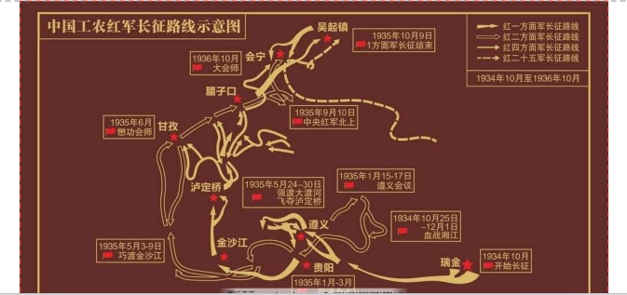
1935年4月初，红四方面军8万余人强渡嘉陵江，从四川苍溪、中坝、青川、平武等地撤
离川陕苏区，开始了长征。
1935年11月，红二、红六军团主力1.7万余人离开湘鄂川黔苏区开始长征。傍晚，自桑植
县的刘家坪和轿子垭地区出发。
毛泽东率领的中央红军（红一方面军）于1935年6月抵达四川懋功地区，同张国焘、徐向
前等率领的红四方面军主力会师。
1.长征的胜利结束
（1）1935年10月，中共中央率陕甘支队（红一方面军）到达陕北吴起镇，同在那里的红
十五军团会合。至此，中央红军（红一方面军）行程二万五千里、纵横十一个省的长征胜利
结束。
（2）1936年10月，红二、四方面军先后同红一方面军在甘肃会宁、静宁将台堡会师，中
国工农红军胜利结束长征。
梳理：1934年10月，开始长征→1935年1月，遵义会议→1935年10月，中央红军到达陕
北吴起镇→1936年10月，红二、四方面军与红一方面军会师，长征结束
2.长征的伟大意义（转西北，锤精火）
（1）转：长征粉碎了国民党“围剿”红军、消灭革命力量的企图，是中国革命转危为安的
关键。
（2）西北：通过长征，把中国革命的大本营放在了西北，为迎接中国人民抗日救亡的新高
潮准备了条件。
（3）锤：长征保存并锤炼了中国革命的骨干力量。
（4）精：长征（中国共产党人和红军将士用生命和热血）铸就了伟大的长征精神。
（5）火：长征保存并播撒了革命的火种。
第六章 中华民族的抗日战争
一、思维导图二、知识点
第一节 日本发动灭亡中国的侵略战争
【知识点 1】日本灭亡中国的计划及其实施☆☆
日本侵华时间表：
1.1931 年 9 月 18 日，九一八事变，日本开始侵华的标志。
2.1935 年，华北事变（日本帝国主义为扩大对华侵略，在华北制造了一系列事端）。
3.1937 年 7 月 7 日，卢沟桥事变，日本全面侵华的标志，中国全民族抗战的标志（开端）。
4.1945 年 8 月 15 日，日本投降。
【知识点 2】残暴的殖民统治和中华民族的深重灾难☆
1.1932 年 3 月，伪“满洲国”建立。
2.1937 年 12 月，南京大屠杀。
3.1940 年 3 月，汪伪政权建立（伪“中华民国国民政府”成立）。
第二节 中国人民奋起抗击日本侵略者
国共两党对日宣战：1932 年 4 月 15 日，共产党发表《中华苏维埃共和国临时中央政府宣布
对日战争宣言》。1941 年 12 月 9 日，国民党（国民政府）正式对日宣战。【知识点 1】抗日救亡运动和共产党人与部分国民党人合作抗日☆☆☆
1.1932 年 2 月，中国东北全境沦陷。中国共产党直接领导了东北人民的抗日武装斗争，率领
东北军队进行英勇反抗。（杨靖宇——东北抗日联军第一路军总指挥）
2.1933 年 5 月，原西北军将领冯玉祥，接受中国共产党的建议和帮助（谋求同共产党合作），
在张家口成立了察哈尔民众抗日同盟军，并任同盟军总司令。同盟军北路前敌总指挥吉鸿昌
不久加入中国共产党（后被国民党当局杀害）。
3.1933 年 11 月，在福州发动抗日反蒋事变的国民党爱国将领是蔡廷锴、蒋光鼐（以及国民
党内反蒋爱国人士李济深、陈铭枢等），又称“福建事变”。
4.1935 年 12 月 9 日，一二·九运动促进了中华民族的觉醒，标志着中国人民抗日救亡运动
新高潮的到来。
5.1935 年 12 月，中共中央在陕北瓦窑堡召开政治局扩大会议，提出了在抗日的条件下与民
族资产阶级重建抗日民族统一战线的新政策。
【知识点 2】国共尝试第二次合作☆☆☆
1.西安事变
（1）1936 年 12 月 12 日，爱国将领张学良、杨虎城实行“兵谏”，发动西安事变。
（2）结果：西安事变和平解决，十年内战的局面结束，国内和平基本实现。
2.第二次国共合作正式形成
（1）1937 年 8 月，国共两党达成将红军主力改编为国民革命军第八路军（简称八路军，后
改称第十八集团军）等协议。八路军由朱德任总指挥，彭德怀任副总指挥。随后，南方的红
军和游击队，除琼崖红军游击队外，改编为国民革命军新编第四军（简称新四军），叶挺任
军长，项英任副军长。
（2）1937 年 9 月 22 日，国民党中央通讯社发表《中共中央为公布国共合作宣言》；23 日，
蒋介石发表讲话，实际上承认了中国共产党的合法地位。由此，以国共两党第二次合作为基
础的抗日民族统一战线正式建立。
第三节 国民党的正面战场与大后方的抗日民主运动
国共两党的抗日斗争：在抗日战争时期，国民党领导的正面战场是抗日战争的重要战场；中
国共产党坚持全面抗战路线，制定正确战略策略，开辟广大敌后战场，成为坚持抗战的中坚
力量。
论持久战的方针：1938 年 5 月至 6 月间，毛泽东发表《论持久战》，（其主要内容）系统阐述了抗日战争的特点：敌强我弱、敌小我大，敌退步我进步，敌寡助我多助。科学地预测
了抗日战争的发展进程：中国抗日战争将经过战略防御阶段（1937 年 7 月 7 日“卢沟桥事
变”～1938 年 10 月广州、武汉相继失守）、战略相持阶段（1938 年 10 月广州、武汉相继
失守～1944 年，战略相持阶段是中国抗日战争取得最后胜利的最关键的阶段）、战略反攻
阶段（1944 年局部反攻～1945 年 8 月 15 日日本投降）三个阶段。
【知识点 1】国民党在正面战场☆☆
1.战略防御阶段
1938 年 3 月，李宗仁领导的第五战区在台儿庄战役中，歼灭日军 1 万余人，取得大捷。
2.战略相持阶段
（1）日本策略：抗日战争进入相持阶段，日本改变了“速战速决”的战略方针。1938 年 11
月，日本政府提出“善邻友好、共同防共、经济提携”的对华三原则，对国民政府采取政治诱
降为主、军事打击为辅的方针。
（2）国民党策略：1939 年 1 月，国民党五届五中全会决定成立“防共委员会”，确定了“防
共、限共、溶共、反共”的方针。蒋介石还将抗战到底的含义解释为“恢复到卢沟桥事变以
前的状态”。这标志着国民党由片面抗战逐步转变为消极抗战。
（3）1940 年 5 月，在枣宜会战中，第三十三集团军总司令张自忠殉国。
（4）1941 年 1 月，国民党顽固派发动第二次反共高潮。国民党军队包围袭击了新四军军部
及所属部队，制造了“皖南事变”。
（5）1942 年 2 月，国民政府组成了中国远征军入缅甸作战，中国陆军第二〇〇师师长戴安
澜在缅北殉国。
【知识点 2】大后方的民主运动☆
抗战时期的国民党统治区称为大后方。全民族抗战开始后，大后方人民要求国民党坚持抗战、
实行民主。
1.1941 年 3 月，在大后方抗日民主运动中，中国民主政团同盟（民主政党，早期的民盟组织）
成立，9 月创办了盟报《光明报》。
2.1944 年 9 月，中共参政员林伯渠在国民参政会上提出废除国民党一党专政、召开各党派会
议、成立民主联合政府的主张，得到民主党派、民主人士和社会各界的热烈响应。
【知识点 3】大后方的文化运动☆
1.抗战时期，文化界提出“抗战、团结、民主”为文艺创作的三大目标。
2.抗战开始后，北京大学、清华大学、南开大学分别由北平、天津迁往昆明，合并组建为国立西南联合大学。北平、上海等地还有其他一些大学、中学、专科学校迁往西南的重庆、遵
义等地以及西北的一些地方。爱国师生在极其艰苦的情况下，为中华民族的独立和复兴坚持
进行教学和开展科学研究工作
必修二·3
第六章 中华民族的抗日战争
一、思维导图
二、知识点
第四节 中国共产党成为抗日战争的中流砥柱
国共两党的抗日斗争：在抗日战争时期，国民党领导的正面战场是抗日战争
的重要战场；中国共产党坚持全面抗战路线，制定正确战略策略，开辟广大敌后
战场，成为坚持抗战的中坚力量。
【知识点 1】共产党在敌后战场☆☆
毛泽东科学地预测了抗日战争的发展进程：中国抗日战争将经过战略防御阶
段（1937 年 7 月 7 日“卢沟桥事变”～1938 年 10 月广州、武汉相继失守）、战略相持阶段（1938 年 10 月广州、武汉相继失守～1944 年）、战略反攻阶段（1944
年局部反攻～1945 年 8 月 15 日日本投降）三个阶段。
1.战略防御阶段
平型关大捷：1937 年 9 月，八路军第一一五师主力在晋东北平型关附近伏
击日军，歼敌 1000 余人，击毁汽车 100 多辆，这是全国性抗战开始后中国军队
的第一次重大胜利，粉碎了日军不可战胜的神话。
2.战略相持阶段
百团大战：1940 年 8 月至 12 月初，八路军总部调集 105 个团共 20 万人，
对华北日军发动了一场大规模的以破袭敌人交通线为重要目标的进攻战役。这就
是百团大战。“百团大战”沉重打击了日军的“囚笼”政策，减轻了正面战场的
压力，鼓舞了中国军民抗战胜利的信心，提高了共产党和八路军的声望，在国内
外产生了广泛影响。
【知识点 2】抗日民族统一战线总方针☆☆
1.为了坚持、扩大和巩固抗日民族统一战线，中国共产党制定了“发展进步势力，
争取中间势力，孤立顽固势力”的策略总方针。
2.统一战线中的三股势力：
（1）进步势力：工人、农民和城市小资产阶级。
（2）中间势力：民族资产阶级、开明绅士和地方实力派。
（3）顽固势力：大地主大资产阶级的抗日派，即以蒋介石集团为代表的国民党
亲英美派。
共产党以革命的两面政策来对付他们，即贯彻又联合又斗争的政策，斗争不
忘团结，团结不忘斗争，二者不可偏废，而以团结为主。同顽固派作斗争时，应
坚持有理、有利、有节的原则。
【知识点 3】抗日民主根据地的建设☆
1.政权建设：“三三制”原则，即共产党员、非党的左派进步分子和中间派各占
1/3。
2.土地政策：减租减息，发展生产。
3.文化建设：1940 年 8 月创办的延安自然科学院，是中国共产党历史上第一个
开展自然科学教学与研究的专门机构。4.经济建设：毛泽东提出了“发展生产，保障供给”的经济工作和财政工作的总
方针，号召根据地军民“自己动手，丰衣足食”，开展大生产运动。
5.思想建设：整风运动。
【知识点 4】延安整风运动☆☆☆
1.时间及事件：1941 年 5 月，毛泽东作了《改造我们的学习》的报告，整风运
动首先在党的高级干部中进行。1942 年 2 月，毛泽东先后作了《整顿党的作风》
和《反对党八股》的讲演，整风运动在全党范围普遍展开。
2.内容：
（1）反对主观主义以整顿学风（最主要的任务）；
（2）反对宗派主义以整顿党风；
（3）反对党八股以整顿文风。
3.性质：一场伟大的思想解放运动。
4.结果：一切从实际出发、理论联系实际、实事求是的马克思主义思想路线得以
在全党范围确立。
【知识点 5】共产党方面在抗战期间的主要会议☆☆☆
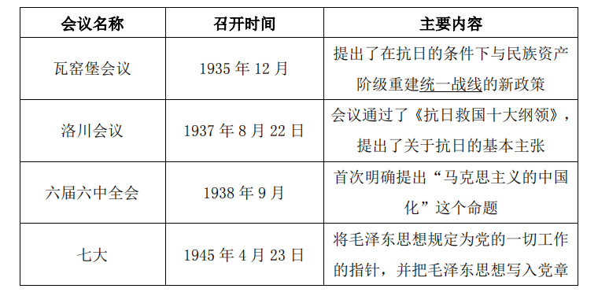
第五节 抗日战争的胜利及其意义
【知识点 1】抗战胜利的过程☆
1.1945 年春，正面战场发动了局部反攻。
2.1945 年 5 月，德国法西斯投降，欧洲战场胜利。
会议名称
召开时间
主要内容
瓦窑堡会议
1935 年 12 月
提出了在抗日的条件下与民族资产
阶级重建统一战线的新政策
洛川会议
1937 年 8 月 22 日
会议通过了《抗日救国十大纲领》，
提出了关于抗日的基本主张
六届六中全会
1938 年 9 月
首次明确提出“马克思主义的中国
化”这个命题
七大
1945 年 4 月 23 日
将毛泽东思想规定为党的一切工作
的指针，并把毛泽东思想写入党章3.1945 年 7 月 26 日，中、美、英三国发表《波茨坦公告》，敦促日本无条件投
降。
4.1945 年 8 月，美国向日本广岛、长崎投放原子弹。
5.1945 年 8 月 8 日，苏联正式对日宣战。
6.1945 年 8 月 9 日，毛泽东发表《对日寇的最后一战》。
7.1945 年 8 月 15 日，日本天皇宣布无条件投降。
8.1945 年 9 月 2 日，日本签署投降书。
9.1945 年 10 月 25 日，中国政府在台湾举行受降仪式。中国收回被日本占领 50
年之久的台湾以及澎湖列岛，成为抗日战争取得完全胜利的重要标志。
【知识点 2】抗日战争胜利的原因☆☆☆
1.全民族抗战是中国人民抗日战争胜利的重要法宝。
2.世界所有爱好和平和正义的国家和人民、国际组织以及各种反法西斯力量的同
情和支持，是中国人民抗日战争胜利的国际条件。
3.以爱国主义为核心的伟大民族精神是中国人民抗日战争胜利的决定因素。
4.中国共产党的中流砥柱作用是中国人民抗日战争胜利的关键。
（全世界爱党）
【知识点 3】中国人民抗日战争在世界反法西斯战争中的地位☆☆
1.中国人民抗日战争是世界反法西斯战争的东方主战场。中国人民抗日战争开始
最早，持续时间最长，长期牵制和抗击了日本军国主义的主要兵力，对日本侵略
者的彻底覆灭起到了决定性作用。
2.中国人民的持久抗战，遏制了日本的“北进”计划，迟滞了日本的“南进”步
伐，大大减轻了其他战场的压力，为盟国军队完成战略转折和实施战略反攻创造
了有利条件。
3.中国作为亚洲太平洋地区盟军对日作战的重要后方基地，为盟国提供了大量战
略物资和军事情报，中国军队出国作战，不仅打击了日军，还对盟军给予了实际
支援。
总之，中国人民在抗日战争中，为了战胜法西斯、维护世界的和平付出了巨
大的牺牲，作出了伟大的贡献。
【知识点 4】抗日战争胜利的意义☆☆☆1.重新确立了中国在世界上的大国地位。中国人民赢得了世界爱好和平人民的尊
敬，赢得了崇高的民族声誉。
2.彻底粉碎了日本军国主义殖民奴役中国的图谋，迫使日本归还甲午战争以后从
中国窃取的东北、台湾、澎湖列岛等神圣领土，捍卫了国家主权和领土完整，彻
底洗刷了近代以来抗击外来侵略屡战屡败的民族耻辱。
3.促进了中华民族的觉醒，开辟了中华民族伟大复兴的光明前景。
1945 年 4 月，中国同美国、英国、苏联共同发起旧金山会议（即联合国制
宪会议），共商建立联合国。中共党员董必武以解放区代表身份参加中国代表团
出席会议。随着联合国宪章正式出台，中国成为联合国安理会 5 个常任理事国之
一。
注：联合国成立于 1945 年，中国是 51 个创始国之一。
第七章 为创建新中国而奋斗
一、思维导图二、知识点
第一节 从争取和平民主到进行自卫战争
【知识点 1】抗日战争胜利后的国际格局和国内形势☆☆☆
1.国际格局
（1）逐步打破了以维持欧洲大国均势为中心的传统的国际政治格局，形成了美
苏两极的政治格局。在此基础上，并逐步形成了分别以美、苏为首的帝国主义和
社会主义两个阵营的对立。
（2）美国继续采取自中国抗战后期就已确立的扶蒋反共政策。
2.国内形势
三种建国方案：
（1）地主阶级与买办性大资产阶级的建国方案。
（2）民族资产阶级的建国方案。（行不通：帝国主义干涉和民族资产阶级的软
弱性）
（3）工人阶级、农民阶级和城市小资产阶级的建国方案。
【知识点 2】中国共产党争取和平、民主、团结的斗争☆☆☆
1.共产党的努力
（1）“和平、民主、团结”方针的制定
1945 年 8 月 25 日，中共中央在《对目前时局的宣言》中提出“和平、民主、
团结”的口号。
（2）重庆谈判和政治协商会议
1945 年 10 月 10 日，以毛泽东为首的中国共产党代表团与国民党政府双方
签署《政府与中共代表会谈纪要》（双十协定），确认和平建国的基本方针。
2.国民党的破坏
（1）1946 年 2 月 10 日，校场口惨案：国民党派遣的特务、打手，破坏“陪都
各界协进会”等 19 个团体发起举行的“庆祝政协成功大会”。
（2）1946 年 6 月 23 日，下关惨案：上海人民团体联合会请愿团在南京下关车
站遭到国民党当局指使的大批暴徒的围殴。
【知识点 3】国民党发动内战和解放区军民的自卫战争☆ 1.国民党发动全面内战
内战爆发：1946 年 6 月 26 日，国民党军以大举围攻中原解放区为起点，挑
起了全国性的内战。
2.粉碎国民党的军事进攻
（1）粉碎全面进攻：在中共中央的正确领导下，各解放区军民英勇奋战，至 1947
年 2 月即粉碎了国民党军队的全面进攻。
（2）粉碎重点进攻：1947 年 6 月，基本粉碎了国民党军队对陕甘宁边区和山东
解放区的重点进攻。
第二节 国民党政府处在全民的包围中
【知识点 1】全国解放战争的胜利发展☆☆☆
1.战略进攻
（1）时间：1947 年 6 月。
（2）事件（经过）：刘伯承、邓小平率领的晋冀鲁豫野战军主力强渡黄河，挺
进中原，千里跃进大别山。陈毅、粟裕指挥的华东野战军主力为东路，挺进苏鲁
豫皖地区；陈赓、谢富治指挥的晋冀鲁豫野战军一部为西路，挺进豫西。三支大
军布成“品”字形阵势，相互策应，机动歼敌。
（3）标志：人民解放战争战略进攻的序幕由此揭开。
2.一口号（提出“打倒蒋介石，解放全中国”的口号）
1947 年 10 月 10 日，中国人民解放军总部发表《中国人民解放军宣言》，
正式提出“打倒蒋介石，解放全中国”的行动口号。
3.两报告
（1）1947 年 12 月，毛泽东在《目前形势和我们的任务》的报告中提出新民主
主义革命的三大经济纲领：
①没收封建阶级的土地归农民所有；
②没收蒋介石、宋子文、孔祥熙、陈立夫为首的垄断资本归新民主主义的国家所
有；
③保护民族工商业。
（2）1948 年 4 月 1 日，毛泽东在晋绥干部会议上的讲话中总结了新民主主义革命阶段的总路线和总政策。
【知识点 2】土地改革运动的兴起☆☆
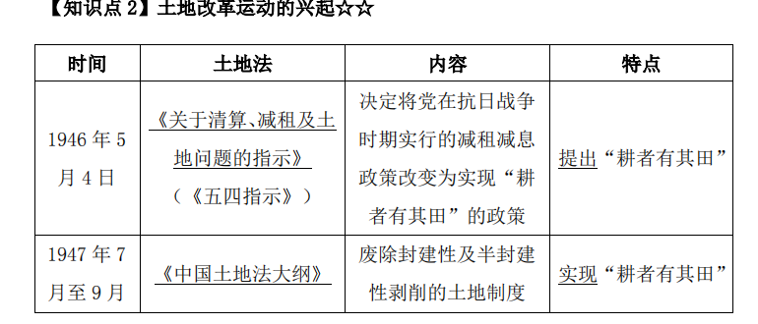
必修二·4
第七章 为创建新中国而奋斗
一、思维导图
二、知识点
第二节 国民党政府处在全民的包围中
【知识点 3】各民主党派的反蒋爱国民主运动☆☆
1.各民主党派的历史发展
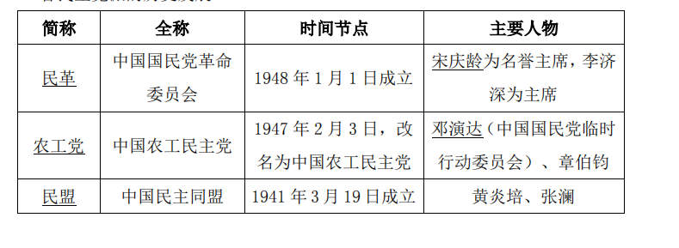
2.各民主党派的民主运动
（1）1947 年 10 月，国民党当局宣布民盟为“非法团体”，明令对该组织及其
成员的一切活动“严加取缔”。
（2）1947 年 11 月 6 日，民盟总部解散。
（3）1948 年 1 月，民盟领导人沈钧儒等在香港（湾仔高士打道 50 号）召开民
盟一届三中全会，宣布不接受解散民盟。表示今后要与中国共产党携手合作。这
次会议标志民盟站到了新民主主义革命的立场上来。
（4）1948 年 4 月 30 日，中共中央在纪念五一国际劳动节的口号中提出：“各
民主党派、各人民团体、各社会贤达迅速召开政治协商会议，成立民主联合政
府。”
（5）1949 年 1 月 22 日，民主党派的领导人和著名的无党派民主人士 55 人联合
发表《我们对于时局的意见》，表明接受中国共产党的领导，拥护建立人民民主
的新中国。
【知识点 4】第二条战线的开辟☆
1.学生运动的高涨
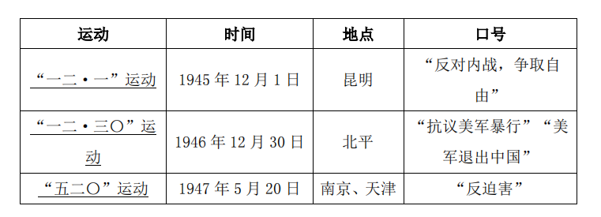
在中国共产党的领导下，学生运动向着“反饥饿、反内战、反迫害”的目标
发展，同各阶层人民的斗争汇合到一起，标志着反对国民党统治的第二条战线正
式形成。
2.台湾和少数民族地区的人民民主运动
1947 年 2 月 28 日，台北人民二二八起义（为反抗国民党当局的暴政、抗议
反动军警屠杀市民）。第三节 新民主主义革命的胜利
【知识点 1】历史性的战略决战☆
决定中国命运的战略决战：
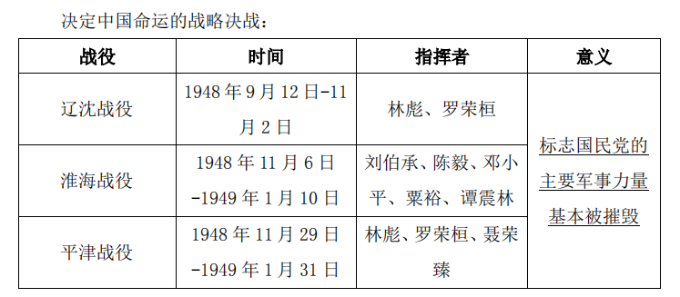
【知识点 2】南京国民党政权的覆灭☆
1.1948 年 12 月 30 日，毛泽东在新年献词《将革命进行到底》一文中，指出必
须将革命进行到底。
2.1949 年元旦，蒋介石发表“求和”声明，企图借“和平谈判”争取喘息时间。
3.1949 年 4 月 21 日，毛泽东、朱德发布《向全国进军的命令》，中国人民解放
军发起渡江战役。
4.1949 年 4 月 23 日，人民解放军占领南京，延续 22 年的国民党反动统治宣告
覆灭。
5.至 1949 年底，中国人民解放军解放除西藏以外的全部中国大陆。
【知识点 3】人民政协的召开与中国共产党全国执政地位的确立☆☆☆
1.七届二中全会
（1）时间：1949 年 3 月
（2）地点：西柏坡
（3）内容：
①基本政策：规定了全国胜利后中国共产党在政治、经济、外交方面的基本政策。
②发展方向：由农业国转变为工业国、由新民主主义社会转变为社会主义社会。
③优良作风：务必使同志们继续保持谦虚、谨慎、不骄、不躁的作风，务必使同
志们继续保持艰苦奋斗的作风。
2.《论人民民主专政》（1）时间：1949 年 6 月
（2）作者：毛泽东
（3）内容：
①系统阐明了中国共产党关于建立人民民主专政的新中国的主张。
②人民民主专政的基础是工人阶级、农民阶级和城市小资产阶级的联盟。在上述
联盟中，主要是工人阶级与农民阶级的联盟。
③团结民族资产阶级。
3.中国人民政治协商会议
（1）时间：1949 年 9 月 21 日
（2）纲领：通过《中国人民政治协商会议共同纲领》，起临时宪法的作用。
（3）纲领的内容：
①核心内容：新中国的国体和政体。
②民族政策：中华人民共和国境内各民族一律平等。
③经济工作方针：以公私兼顾、劳资两利、城乡互助、内外交流的政策，达到发
展生产、繁荣经济之目的。
④外交工作原则：保障本国独立、自由和领土主权的完整，反对帝国主义的侵略
政策和战争政策。
【知识点 4】中国革命胜利的主要原因和基本经验☆☆☆
1.中国革命胜利的主要原因
（1）党好：中国共产党的领导；
（2）时代好：中国人民走上了反帝反封建反官僚资本主义斗争的伟大时代；
（3）人好：国际无产阶级和人民群众的支持。
2.中国革命胜利的基本经验（党的建设、统一战线、武装斗争）
（1）党：加强共产党自身的建设。
（2）人：建立广泛的统一战线。统一战线中的两个联盟：
①基本的、主要的：劳动者的联盟，它主要是工人、农民和城市小资产阶级的联
盟；
②辅助的、重要的：劳动者与非劳动者的联盟，主要是劳动者与民族资产阶级的
联盟。（3）枪：坚持革命的武装斗争。
第八章 社会主义基本制度的全面确立
一、思维导图
二、知识点
第一节 《共同纲领》的全面实施与新民主主义革命任务的胜利完成
【知识点 1】中华人民共和国的成立☆☆☆
1.中华人民共和国的成立，宣告中国人民当家作主的时代已经到来，中国历史由
此开辟了一个新纪元。
2.执政面临的严峻考验
（1）保：能不能保卫住人民胜利的成果，巩固新生的人民政权。
（2）经：能不能战胜严重的经济困难，迅速恢复和发展国民经济。
（3）独：能不能巩固民族独立，维护国家主权和安全。
（4）风：能不能经受住执政的考验，继续保持谦虚、谨慎、不骄、不躁的作风
和艰苦奋斗的作风。
【知识点 2】祖国大陆的初步统一与人民民主专政的基本巩固☆
1.解放全国大陆（1）时间：1951 年 10 月
（2）人民解放军进驻西藏，西藏和平解放，中国大陆实现了统一。
2.民主政策
（1）农奴翻身：1950 年 6 月，中央人民政府颁布《中华人民共和国土地改革法》，
新解放区农村掀起了土地改革运动。
（2）妇女解放：1950 年 5 月，中央人民政府颁布《中华人民共和国婚姻法》，
废除了封建婚姻制度，妇女解放是整个社会解放的标志。
【知识点 3】国民经济的全面恢复☆☆☆
1.社会主义国营经济：没收官僚资本。新中国的社会主义国营经济主要是通过没
收官僚资本建立起来的。
2.财政状况基本好转：七届三中全会（恢复元气第一会）
1950 年 6 月，毛泽东作了《为争取国家财政经济状况的基本好转而斗争》
的报告。
3.“三反”“五反”运动
（1）“三反”（1951 年底到 1952 年春）：针对党政机关工作人员：反贪污、
反浪费、反官僚主义。
（2）“五反”（1952 年）：针对不法资本家：反行贿、反偷税漏税、反盗窃国
家资财、反偷工减料、反盗窃国家经济情报。
【知识点 4】为新中国赢得良好的外部环境☆
1.独立自主和平外交的初步开展
在新中国成立前夕提出“另起炉灶”“打扫干净屋子再请客”“一边倒”
的外交方针。
2.抗美援朝，保家卫国
1950-1953 年，中国政府抗美援朝，彭德怀为总司令。（西方侵略者几百年
来只要在东方一个海岸上架起几尊大炮就可霸占一个国家的时代一去不复返了）
第二节 制定过渡时期总路线
【知识点 1】新民主主义社会的建立及其过渡性☆
1.新民主主义社会的建立标志：新中国成立。1949 年中华人民共和国的成立，标志着新民主主义革
命阶段的基本结束和社会主义革命阶段的开始，即进入由新民主主义到社会主义
的过渡时期。
2.新民主主义社会的特点和性质
（1）主要的经济成分：社会主义经济、个体经济和私人资本主义经济。
（2）主要矛盾：
①国际：是新中国同帝国主义的矛盾。
②国内：是工人阶级和资产阶级（社会主义和资本主义）的矛盾。
（3）新民主主义社会不是一个凝固不变的、独立的社会形态。新民主主义社会
在经济上的特点，就是既有社会主义因素，又有资本主义因素。它本身具有过渡
性，处在深刻的变动之中，每天都在发生社会主义因素。
【知识点 2】过渡时期总路线的提出☆☆☆
1.第一个五年计划：1953 年开始，把重工业作为建设的中心环节。
2.过渡总路线：1953 年正式提出：
（1）一化：要在一个相当长的时期内，逐步实现国家的社会主义工业化。
（2）三改：并逐步实现国家对农业、对手工业和对资本主义工商业的社会主义
改造。（一化三改；一体两翼）
必修三·1
第八章 社会主义基本制度的全面确立
一、思维导图
二、知识点
第三节 开辟中国社会主义改造道路
【知识点 1】三大改造的完成☆☆☆
1.对农业、手工业的改造
（1）对农业的社会主义改造：
①原则：自愿和互利。
②组织形式（由低至高）：
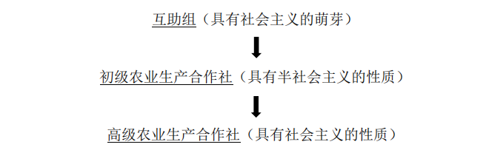
（2）手工业改造：组织形式（由低到高排序）：
①手工业生产合作小组
②手工业供销合作社
③手工业生产合作社
2.对资本主义工商业的改造
（1）政策：赎买政策。
（2）初级形式：通过订立合同的办法建立联系。
（3）高级形式：公私合营。
（4）企业利润：采取“四马分肥”：国家所得税、企业公积金、工人福利费、
股金红利。
【知识点 2】社会主义工业化的发展☆
1953 年，新中国开始实施发展国民经济的第一个五年计划。从当时中国的
实际出发，第一个五年计划规定，集中主要力量发展重工业。1957 年，新中国
国民经济第一个五年计划正式完成。“一五”期间，在苏联的援助下，中国着重
建设了一大批基础性的重点工程，为国家的工业化奠定了初步的坚实基础。
【知识点 3】社会主义基本制度的建立☆☆
1.三大改造完成的意义
（1）标志：社会主义改造的基本完成，使社会主义的基本经济制度在中国全面
地建立起来了。这是中国进入社会主义社会的最主要的标志。
（2）变革：社会主义改造是在生产关系方面由私有制到公有制的一场伟大的变
革。
通过社会主义改造，中国共产党创造性地完成了由新民主主义到社会主义的
过渡，实现了中国历史上最伟大最深刻的社会变革。
2.在社会主义条件下推进工业化、现代化
在社会主义改造基本完成后，中国人民面临的主要任务，就是进一步推进工
业化、现代化建设，为实现国家的繁荣富强和人民的共同富裕而奋斗。而社会主
义制度的全面确立，正是为推进中国的工业化、现代化事业。
新民主主义革命的胜利，社会主义基本制度建立，为当代中国一切发展进步
奠定了根本政治前提和制度基础。第九章 社会主义建设在探索中曲折发展
一、思维导图
二、知识点
第一节 良好的开局
【知识点】早期探索的积极进展☆☆☆
1.《论十大关系》
（1）基本方针：调动一切积极的因素，把我国建设成为一个强大的社会主义国
家。
（2）报告内容：
①经济：重工业和轻工业协调发展并充分发挥中央和地方、沿海与内地两方面的
建设积极性。
②政治：提出共产党与其他民主党派实行“长期共存、互相监督”的方针。
③文化：“双百”方针（百花齐放、百家争鸣）。
（3）标志：以毛泽东为代表的中国共产党人开始探索中国自己的社会主义建设
道路。
2.中共八大路线
（1）时间：1956 年 9 月（2）国内的主要矛盾：
①人民对于建立先进的工业国的要求同落后的农业国的现实之间的矛盾。
②人民对于经济文化迅速发展的需要同当前经济文化不能满足人民需要的状况
之间的矛盾。
（3）当前的主要任务：把我国尽快地从落后的农业国变为先进的工业国。
（4）路线：
①经济：坚持既反保守又反冒进即在综合平衡中稳步前进的方针。
②政治：继续加强我国的人民民主专政；加强国内各民族的团结；继续巩固人民
民主统一战线；逐步制定完备的法律，建立健全的法制。
③执政党：健全党内民主集中制，坚持集体领导制度，反对个人崇拜，发展党内
民主和人民民主，加强党和群众的联系。
（5）“三个主体，三个补充”：
①提出者：陈云
②内容：国家经营和集体经营是主体，一定数量的个体经营为补充；计划生产是
主体，一定范围的自由生产为补充；国家市场是主体，一定范围的自由市场为补
充。
3.《关于正确处理人民内部矛盾的问题》
（1）时间：1957 年 2 月
（2）作者：毛泽东
（3）内容：
①政治生活主题：正确处理人民内部矛盾。
②社会主义社会的基本矛盾：仍然是生产力和生产关系、经济基础和上层建筑之
间的矛盾。
第二节 探索中的严重曲折
【知识点 1】“大跃进”及其纠正☆
1.大跃进
大跃进背景：
（1）整风运动：①时间：1956 年 11 月正式提出（1957 年 4 月，全面展开）。
②主题：正确处理人民内部矛盾。
（2）反右派斗争：
①时间：1957 年 6 月
②认为当前国内的主要矛盾仍然是无产阶级和资产阶级、社会主义和资本主义道
路的矛盾，偏离了八大的正确路线。
“大跃进”：
（1）时间：1958 年 5 月
（2）路线：“鼓足干劲、力争上游、多快好省地建设社会主义”。
在发动“大跃进”的同时，农村人民公社化运动也开展起来了。人民公社的
基本特点：一大二公，实际上就是搞“一平二调”。
2.纠左
（1）初步努力：1958 年 11 月-12 月，中共八届六中全会，通过了《关于人民公
社若干问题的决议》。
（2）庐山会议：
①时间：1959 年 7 月 2 日
②目的：纠正左倾错误路线。
③错误：作出《关于以彭德怀同志为首的反党集团的错误的决议》，随后在全党
范围开展了“反右倾”斗争。
（3）国民经济调整：
①时间：1961 年 1 月，中共八届九中全会
②内容：正式决定对国民经济实行“调整、巩固、充实、提高”的方针。
（4）七千人大会：1962 年 1、2 月间，对“反右倾”运动中受到批判的人进行
平反。
（5）第三届全国人大一次会议：
①时间：1964 年底到 1965 年初
②内容：周恩来第一次提出把我国逐步建设成为一个具有现代农业、现代工业、
现代国防和现代科学技术的社会主义强国，即“四个现代化”。
【知识点 2】“文化大革命”☆ 1966 年～1976 年：“文化大革命”
1.1965 年 11 月 10 日，姚文元的文章《评新编历史剧〈海瑞罢官〉》在上海《文
汇报》发表。
2.1967 年 2 月，谭震林等对中央文革小组的错误做法提出强烈的批评。然而，
这次抗争却被诬称为“二月逆流”而遭到压制。
3.1971 年 9 月，林彪坠机身亡。客观上宣告了“文革”的理论和实践的失败。
4.1976 年 1 月 8 日，周恩来去世，举国悲痛。天安门事件奠定了粉碎“四人帮”
的群众基础。
5.1976 年 10 月 6 日，中共中央政治局粉碎了江青反革命集团，文化大革命结束。
【知识点 3】严重的曲折，深刻的教训☆
如何看待文化大革命：
1.党：犯错误的时候，党的性质和宗旨没有变。
2.群众：党内外广大干部群众对“左”倾错误进行了抵制和抗争。
3.毛泽东：毛泽东在全局上坚持错误的同时也制止和纠正过一些具体错误。
第三节 建设的成就 探索的成果
【知识点 1】新中国社会主义建设取得的成就☆☆
1.体系建立：独立的、比较完整的工业体系和国民经济体系。
2.两弹一星
（1）1964 年 10 月，中国爆炸了第一颗原子弹。
（2）1967 年 6 月，爆炸了第一颗氢弹。
（3）1970 年 4 月，第一颗人造地球卫星发射成功。
3.国际环境的改善：1971 年 10 月，在广大发展中国家的积极争取下，中国恢复
了在联合国的合法席位。
【知识点 2】毛泽东等老一代革命家探索中国社会主义建设道路的理论贡献☆☆
☆
识记口诀：两马阶（结）党，政经文军。
1.两：社会主义现代化建设“两步走”：
（1）第一步：建成一个独立的比较完整的工业体系和国民经济体系；（2）第二步：全面实现农业、工业、国防和科学技术的现代化，使中国的经济
走在世界前列。
2.马：马克思主义与中国实际“第二次结合”。
3.阶：社会主义发展阶段：
（1）第一个阶段是不发达的社会主义；
（2）第二个阶段是比较发达的社会主义。
4.党：加强共产党自身建设：共产党员务必继续地保持谦虚、谨慎、不骄、不躁
的作风，继续地保持艰苦奋斗的作风。
5.政：社会主义民主政治建设：
（1）要把正确处理人民内部矛盾作为国家政治生活的主题；
（2）处理好中国共产党同各民主党派的关系，坚持“长期共存、互相监督”的
方针，巩固和扩大爱国统一战线。
6.经：社会主义经济建设：
在优先发展重工业的条件下，坚持工业和农业并举、重工业和轻工业并举、
中央工业和地方工业并举等“两条腿”走路的方针。
7.文：社会主义文化建设：“百花齐放，百家争鸣”。
8.军：国防建设和军队建设：建设现代化正规化国防军和发展现代化国防技术。
必修三·2
第十章 改革开放与现代化建设新时期
一、思维导图
二、知识点
第一节 历史性的伟大转折和改革开放的起步
【知识点 1】伟大的历史性转折☆☆☆
1.冲破“两个凡是”的思想禁锢
（1）两个凡是：凡是毛主席作出的决策，我们都坚决维护；凡是毛主席的指示，
我们都始终不渝地遵循。
（2）1978 年 5 月 11 日，《光明日报》发表题为《实践是检验真理的唯一标准》
的特邀评论员文章，在全国开始了关于真理标准问题的大讨论。
2.中共十一届三中全会的召开
1978 年 12 月十一届三中全会，邓小平在中央工作会议闭幕会上作了题为《解
放思想，实事求是，团结一致向前看》的讲话。
十一届三中全会的意义：
（1）过去：①冲破“左”倾错误，否定“两个凡是”。
②审查了历史遗留问题和一些重要领导人的功过是非。
（2）现在：
①全面分析了当前的主要矛盾和主要任务。
②把工作重心转移到现代化建设和实行改革开放上来，恢复了民主集中制。
【知识点 2】回顾过去☆☆☆
中共十一届六中全会通过《关于建国以来党的若干历史问题的决议》:
1.科学评价毛泽东和毛泽东思想的历史地位：功绩是第一位的，错误是第二位的。
2.根本上否定“文化大革命”，对新中国成立以来的重大历史事件作出了基本结
论。
3.标志着指导思想上拨乱反正的胜利完成。
【知识点 3】展望未来☆☆☆
1.原则：1979 年，邓小平在理论工作务虚会中提出四项基本原则。
2.政治：1980 年政治体制改革：《党和国家领导制度的改革》。
3.经济：1980 年 5 月，中央决定在深圳、珠海、汕头和厦门设立经济特区。
4.台湾：1979 年 1 月 1 日，全国人大常委会发表《告台湾同胞书》。
第二／三／四节 改革开放和现代化建设的发展
【知识点 1】会议☆☆
1.邓小平理论（什么是社会主义、怎样建设社会主义）
（1）十二大：邓小平提出建设有中国特色的社会主义。
（2）十二届三中全会：通过《关于经济体制改革的决定》。
（3）十二届六中全会：作出《关于社会主义精神文明建设指导方针的决议》。
（4）中共十三大：
阐述社会主义初级阶段的理论：“一个中心，两个基本点”的基本路线；三
步走战略：
①一个中心：以经济建设为中心。
②两个基本点：坚持四项基本原则，坚持改革开放。
③三步走战略：第一步：1990 年实现国民生产总值比 1980 年翻一番，解决人民的温饱问题。
第二步：到 20 世纪末，使国民生产总值再增长一倍，人民生活达到小康水
平。
第三步：到 21 世纪中叶，人均国民生产总值达到中等发达国家水平，人民
生活比较富裕，基本实现现代化。
（5）邓小平南方谈话，提出三个有利于：
①是否有利于发展社会主义社会的生产力。
②是否有利于增强社会主义国家的综合国力。
③是否有利于提高人民的生活水平。
（6）十四大：我国经济体制改革的目标是建立社会主义市场经济体制。
（7）十四届六中全会：《关于加强社会主义精神文明建设若干重要问题的决议》。
（8）十五大：把邓小平理论同马克思列宁主义、毛泽东思想一道确立为共产党
的指导思想（并写入党章）。
2.江泽民“三个代表”（建设什么样的党、怎样建设党）
（1）2001 年 7 月 1 日，江泽民在庆祝中国共产党成立 80 周年大会上发表讲话，
系统阐述“三个代表”重要思想的科学内涵和基本内容。
（2）中共十六大：将“三个代表”写入党章，明确本世纪前二十年的奋斗目标
是全面建设小康社会。
3.胡锦涛“科学发展观”（实现什么样的发展、怎样发展）
（1）十六届三中全会：提出科学发展观，第一要义是发展，核心是以人为本，
基本要求是全面协调可持续，根本方法是统筹兼顾。
（2）十六届四中全会：进一步提出构建社会主义和谐社会的战略任务。（《关
于加强党的执政能力建设的决定》）
（3）中共十七大：将科学发展观写入党章。提出以经济建设为中心是兴国之要，
四项基本原则是立国之本，改革开放是强国之路。
（4）十八届三中全会：《关于全面深化改革若干重大问题的决定》。
小结：
十一届三中全会：改革开放十一届六中全会：《关于建国以来党的若干历史问题的决议》
十二大：建设有中国特色的社会主义
十二届三中全会：《关于经济体制改革的决定》
十二届六中全会：《关于社会主义精神文明建设指导方针的决议》
十三大：一个中心、两个基本点，三步走
南方谈话：三个有利于
十四大：建设社会主义市场经济
十四届六中全会：《关于加强社会主义精神文明建设若干重要问题的决议》
十五大：邓小平理论写入党章
十六大：三个代表写入党章
十六届三中全会：提出科学发展观
十六届四中全会：构建社会主义和谐社会、《关于加强党的执政能力建设的
决定》
十七大：科学发展观写入党章
十八届三中全会：《关于全面深化改革若干重大问题的决定》
（党代会：三中讲经济，四中讲党建，六中讲思想文化）
【知识点 2】成就☆☆
1.政治
（1）1997 年 7 月 1 日香港回归。
（2）1999 年 12 月 20 日澳门回归。
2.经济
（1）1988 年 4 月将海南岛辟为经济特区。
（2）1990 年邓小平针对农业提出“两个飞跃”：
①第一个飞跃是废除人民公社，实行家庭联产承包为主的责任制。
②第二个飞跃就是发展集体经济。
（3）2001 年 12 月 11 日中国正式加入世界贸易组织。
第五节 改革开放和社会主义现代化建设的成就
【知识点 1】中共十一届三中全会以来取得的十大成就☆☆1.极大解放和发展了中国社会生产力，国民经济保持持续快速健康发展，现代化
建设事业稳步推进，综合国力和国际竞争力显著提高。
2.社会主义市场经济体制不断完善，各项改革事业取得重大进展，对外开放取得
新突破。
3.社会主义民主法治建设迈出重大步伐，取得重要进展。
4.社会主义文化建设成效显著。
5.人民生活不断改善。
6.生态文明建设成效显著。
7.强军兴军开创新局面。
8.坚持“一国两制”，推进祖国统一。
9.深入展开全方位外交。
10.全面推进党的建设新的伟大工程。
【知识点 2】深刻的历史启示☆☆
近代中国三次历史巨变：
1.辛亥革命推翻帝制。
2.中华人民共和国的成立和社会主义制度的建立。
3.改革开放
必修三·3
第十一章 中国特色社会主义进入新时代
一、思维导图
二、知识点
第一节 开拓中国特色社会主义更为广阔的发展前景
【知识点 1】全面建成小康社会目标的确定和实现民族复兴中国梦的提出☆☆
1.中共十八大
2012 年 11 月 8 日至 14 日，中国共产党第十八次全国代表大会在北京人民
大会堂召开。中共十八大是中国进入全面建成小康社会决定性阶段召开的一次大
会。
（1）中国特色社会主义的：
①总依据：社会主义初级阶段。
②总布局：经济、政治、文化、社会、生态文明建设五位一体。
③总任务：实现社会主义现代化和中华民族伟大复兴。
（2）确定目标：确保到 2020 年全面建成小康社会。
（3）标志：开启了中国特色社会主义新时代。2012 年 11 月 15 日，十八届一中全会，新当选的中共中央政治局常委李克
强、张德江、俞正声、刘云山、王岐山、张高丽集体亮相。
2.中国梦
（1）提出：2012 年 11 月 29 日，中共中央总书记习近平参观中国国家博物馆“复
兴之路”展览时明确提出，实现中华民族伟大复兴就是中华民族近代以来最伟大
的梦想。
（2）内涵：实现中华民族伟大复兴的中国梦，就是要实现国家富强、民族振兴、
人民幸福（最核心的内容）。
（3）途径：实现中国梦必须走中国道路，即中国特色社会主义道路；实现中国
梦必须弘扬中国精神；实现中国梦必须凝聚中国力量。
【知识点 2】“五位一体”总体布局☆☆
中国特色社会主义“五位一体”总体布局是指经济建设、政治建设、文化建
设、社会建设和生态文明建设五位一体，全面推进。
1.政治：发展社会主义民主政治。
2.经济：
（1）经济发展新常态——从高速增长转为中高速增长；经济结构不断优化升级；
从要素驱动、投资驱动转向创新驱动。
（2）把供给侧结构性改革作为经济工作的主线，供给侧结构性改革主要措施：
去产能、去库存、去杠杆、降成本、补短板（简称“三去一降一补”）。
注：供给侧提供产品和服务，需求侧消费产品和服务。
3.文化：2017 年 9 月，第十二届全国人大常委会第二十九次会议通过《中华人
民共和国国歌法》。
4.社会：在发展中保障和改善民生。
5.生态：倡导“牢记使命、艰苦创业、绿色发展”的塞罕坝精神。
【知识点 3】“四个全面”战略布局☆☆
协调推进“四个全面”：全面建成小康社会、全面深化改革、全面依法治国、
全面从严治党。
2013 年 11 月 12 日，中共十八届三中全会审议通过《中共中央关于全面深
化改革若干重大问题的决定》，勾画了到 2020 年全面深化改革的时间表、路线图。
第二节 夺取新时代中国特色社会主义伟大胜利
【知识点 1】中共十九大☆☆☆
2017 年 10 月 18 日至 24 日，中国共产党第十九次全国代表大会在北京人民
大会堂举行。
1.新矛盾
1981 年，党的十一届六中全会提出社会主义初级阶段的主要矛盾是人民日
益增长的物质文化需要同落后的社会生产之间不能满足人民需要的矛盾。2017
年，党的十九大指出，我国社会的主要矛盾已经转化为人民日益增长的美好生活
需要和不平衡不充分的发展之间的矛盾。
2.新时代：中国特色社会主义进入新时代。
3.新成果：习近平新时代中国特色社会主义思想被确定为党的行动指南。
4.核心要义：坚持和发展中国特色社会主义。
5.新安排：2020 年到 2050 年（21 世纪中叶）分成两个阶段来安排：
两个阶段战略安排：
（1）第一阶段：从 2020 年到 2035 年，基本实现现代化。
（2）第二阶段：从 2035 年到 21 世纪中叶，把我国建设成富强民主文明和谐美
丽的社会主义现代化强国。
【知识点 2】十三届全国人大一次会议☆
1.时间：2018 年 3 月
2.内容：
（1）审议通过《中华人民共和国宪法修正案》。
（2）把习近平新时代中国特色社会主义思想载入宪法。确立科学发展观、习近
平新时代中国特色社会主义思想同马列主义、毛泽东思想、邓小平理论、“三个
代表”重要思想在国家政治和社会生活中的指导地位。
第三节 不断谱写实现中华民族伟大复兴的新篇章【知识点 1】改革开放 40 年的巨大成就☆☆
改革开放以来所取得的伟大成就：
1.政治
（1）社会主义民主法治建设迈出重大步伐，取得重要进展。
（2）深入开展全方位外交（2001 年 6 月正式成立“上海合作组织”，是第一个
以中国城市命名的国际组织）。
（3）坚持“一国两制”，推进祖国统一（2005 年 3 月 14 日，十届全国人大三
次会议高票通过《反分裂国家法》）。
（4）全面推进党的建设新的伟大工程。
2.经济
（1）国民经济保持持续快速健康发展，综合国力和国际竞争力显著提高。
从 1978 年到 2017 年，中国国内生产总值从 3645 亿元增长到 82.7 万亿元，
中国成为世界第二大经济体、第一大工业国、第一大货物贸易国、第一大外汇储
备国。
（2）社会主义市场经济体制不断完善，各项改革事业取得重大进展，对外开放
取得新突破。
（3）人民生活不断改善。
（4）生态文明建设成效显著。
3.文化：社会主义文化建设成果显著。
4.军事：强军兴军开创新局面。
【知识点 2】齐心协力走向中华民族伟大复兴的光明前景☆
中国特色社会主义是改革开放以来党的全部理论和实践的主题。中国特色社
会主义道路是实现途径，中国特色社会主义理论体系是行动指南，中国特色社会
主义制度是根本保障，中国特色社会主义文化是精神力量。四者统一于中国特色
社会主义伟大实践。
共产党部分重点会议记忆：
一大党，二大纲。三大联国搞合作，四大五大净瞎忙。
八一南昌第一枪，八七政权要靠枪。秋收工农来战斗，三湾改编新军装。遵义生死转折点，瓦窑战线要统一。洛川纲领有十条，七大老毛思想立。
七届二中进城忙，七届三中复元气。八大主矛搞建设，九大十大不能提。
十一三中搞开放，十一六中评价毛。十二小平提中特，十三别忘三步跑。
十三一中两基本，十四泽民建市场。十五小平进党章，十六三代要小康。
十七科观入党章，三届人大现代化，务虚四项要坚持，十八三中改革大。

